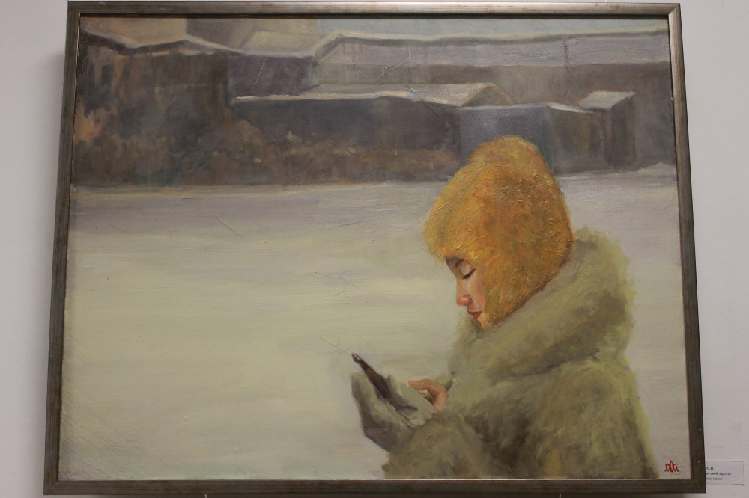

**Якутские художники представили свое видение Севера на арктической триеннале**

[05.12.2018](https://ysia.ru/yakutskie-hudozhniki-predstavili-svoe-videnie-severa-na-arkticheskoj-triennale/)

[**Вероника Аммосова**](https://ysia.ru/author/ammosova/)

**Арктическая триеннале открылась с международной конференции и завершилась выставкой работ преподавателей и студентов АГИКИ, а также известных художников Якутии.**

[](http://ysia.ru/wp-content/uploads/2018/12/IMG_0014-e1543918252472.jpg)

[**АГИКИ начинает сотрудничество с Францией**](http://ysia.ru/agiki-nachinaet-sotrudnichestvo-s-frantsiej/)

Выставка «Арктический хронотоп» – это как традиционные живописные картины и графика, так и экспериментальные инсталляции разных жанров и направлений. Экспозиция расположена на трёх этажах АГИКИ, открылась она в рамках I Арктической триеннале.

Все они в той или иной степени представляют собой видение Арктики, северян и их жизни, радости и проблемы народов.

Художник **Мира Аргунова** представила четыре свои работы, две из которых выбрали организаторы. Интересен ее диптих «Сокровище Арктики», одна часть которого представляет проблемы с сотовой связью, а вторая – проблеме северного завоза. Однако, по её словам, это лишь одна интерпретация, понимать её картины можно по-разному.

[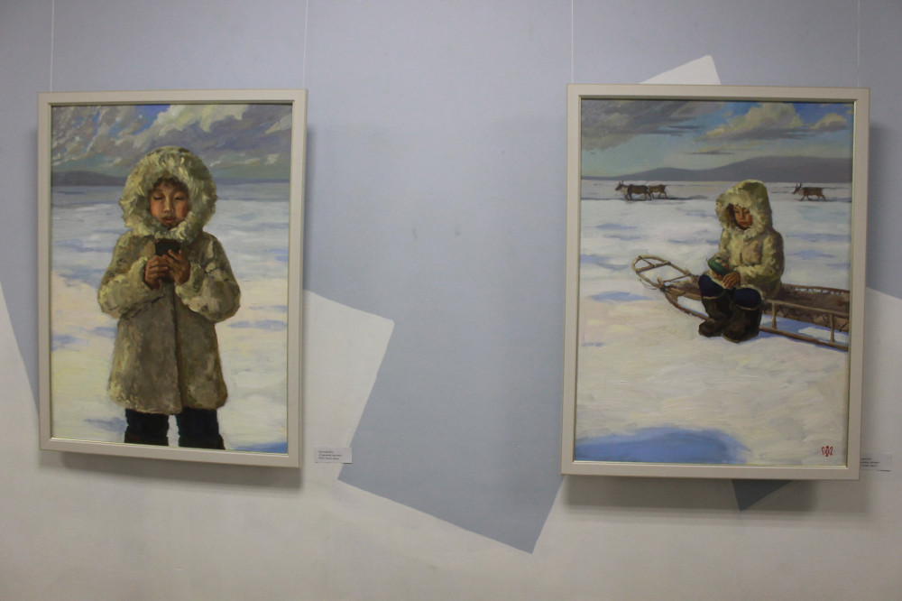](https://ysia.ru/yakutskie-hudozhniki-predstavili-svoe-videnie-severa-na-arkticheskoj-triennale/img_9951-5/)

[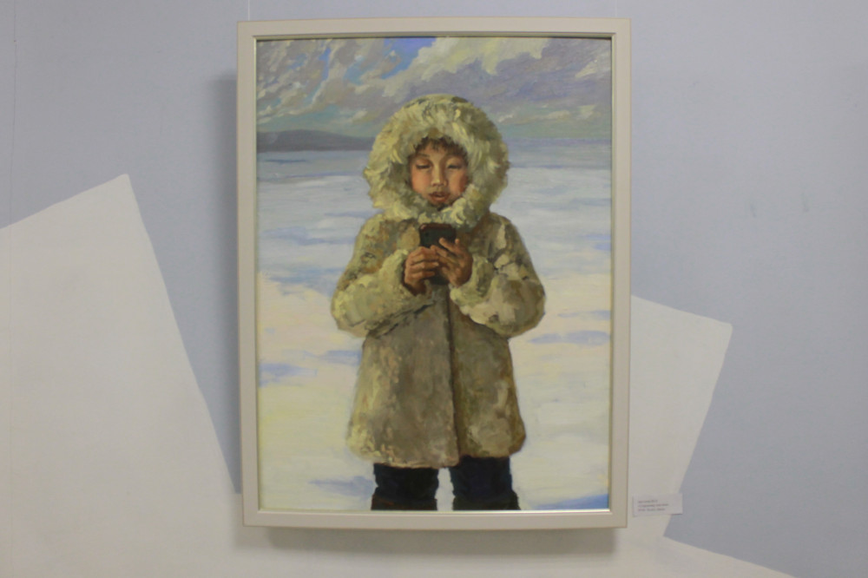](https://ysia.ru/yakutskie-hudozhniki-predstavili-svoe-videnie-severa-na-arkticheskoj-triennale/img_9935-5/)

[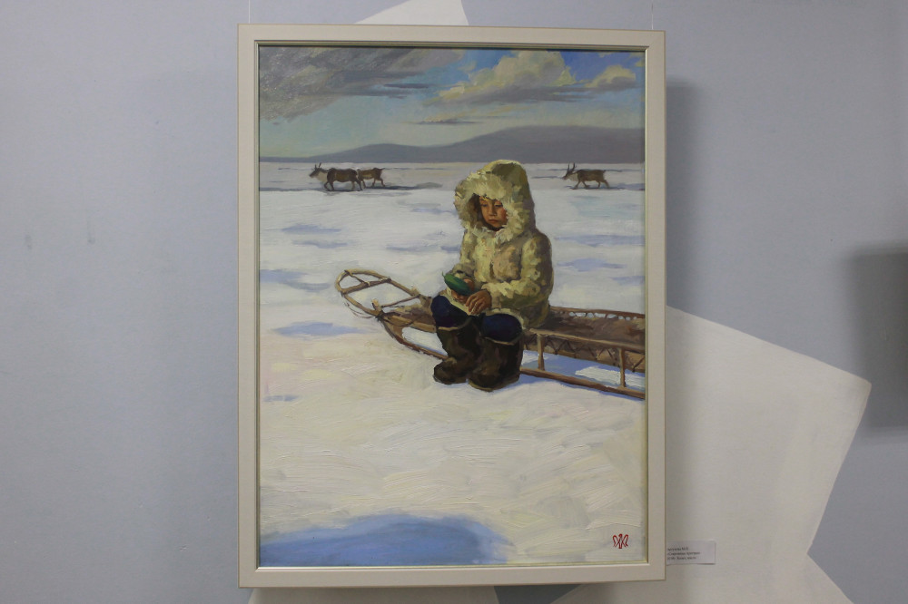](https://ysia.ru/yakutskie-hudozhniki-predstavili-svoe-videnie-severa-na-arkticheskoj-triennale/img_9949-11/)

[](https://ysia.ru/yakutskie-hudozhniki-predstavili-svoe-videnie-severa-na-arkticheskoj-triennale/img_9952-13/)

[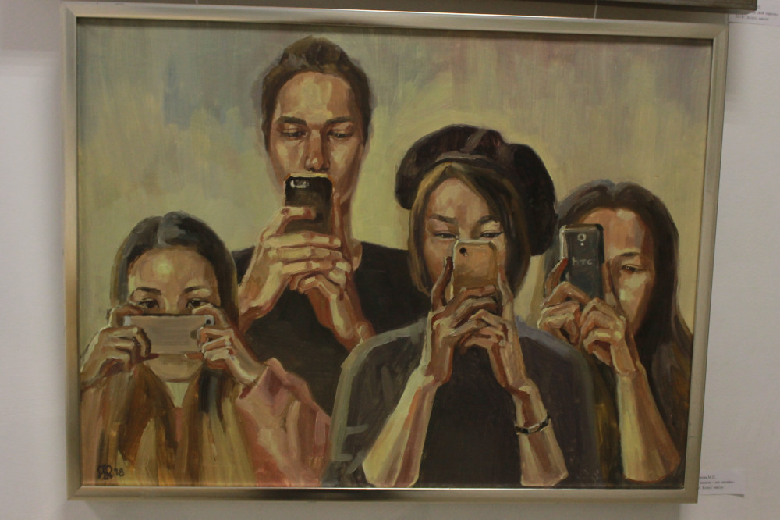](https://ysia.ru/yakutskie-hudozhniki-predstavili-svoe-videnie-severa-na-arkticheskoj-triennale/img_9953-8/)

*«Как можно объяснить понятие «хронотоп»? Это разные временные промежутки, от древности до современности, а также культурные явления, которые в этот период происходили в одном определённом месте. Выставка показывает и классические, и ультрасовременные работы, их связывает только тема триеннале – Арктика. Показаны проблемы экологии, культуры. Так, я затронула северный завоз, который представляет большую проблему для северян: необходимые продукты к ним просто так не привезти, всё очень дорого. Да и сотовая связь является некой роскошью. Однако мои работы всё-таки не о материальном, главное в Арктике – это человек»*, – прокомментировала художница ЯСИА.

[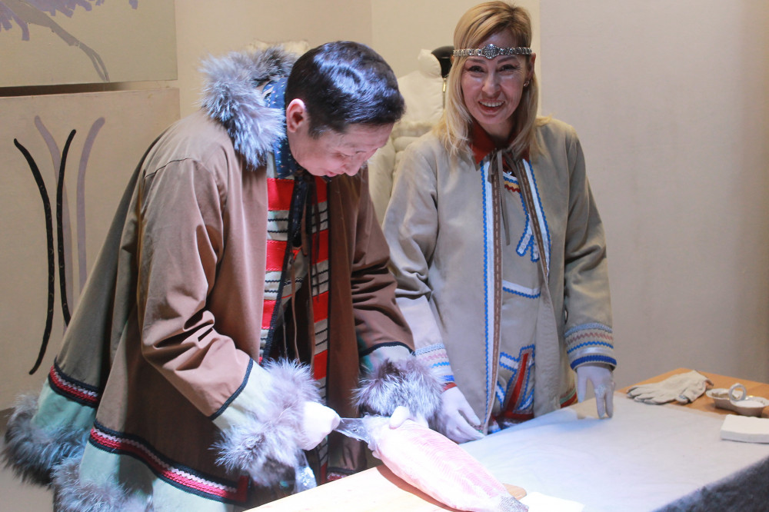](https://ysia.ru/yakutskie-hudozhniki-predstavili-svoe-videnie-severa-na-arkticheskoj-triennale/img_9871-14/)

[](https://ysia.ru/yakutskie-hudozhniki-predstavili-svoe-videnie-severa-na-arkticheskoj-triennale/img_9882-6/)

[](https://ysia.ru/yakutskie-hudozhniki-predstavili-svoe-videnie-severa-na-arkticheskoj-triennale/img_9928-7/)

[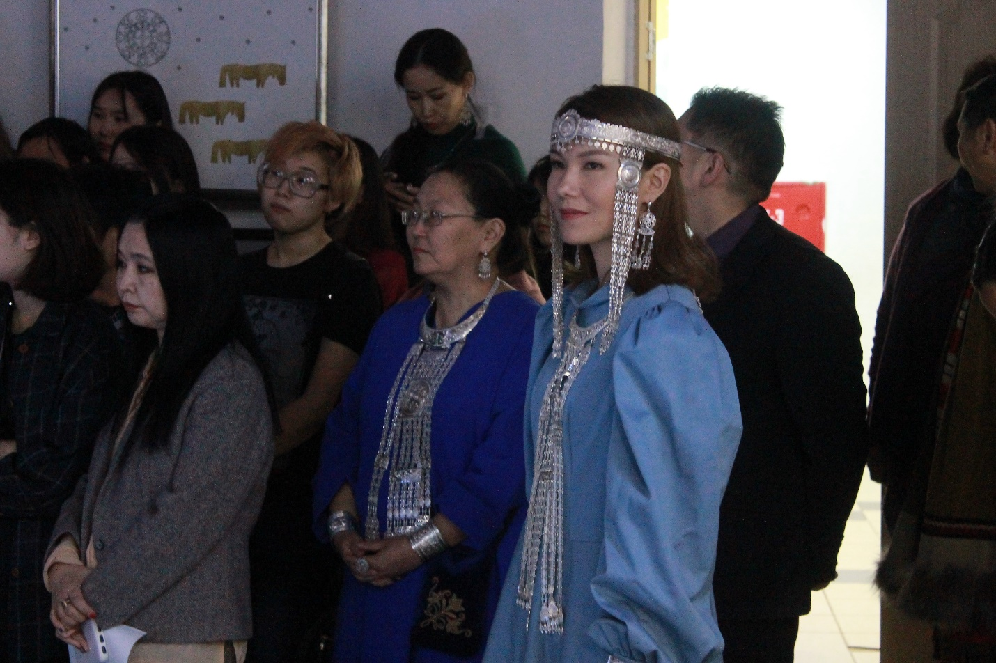](https://ysia.ru/yakutskie-hudozhniki-predstavili-svoe-videnie-severa-na-arkticheskoj-triennale/img_9870-13/)

[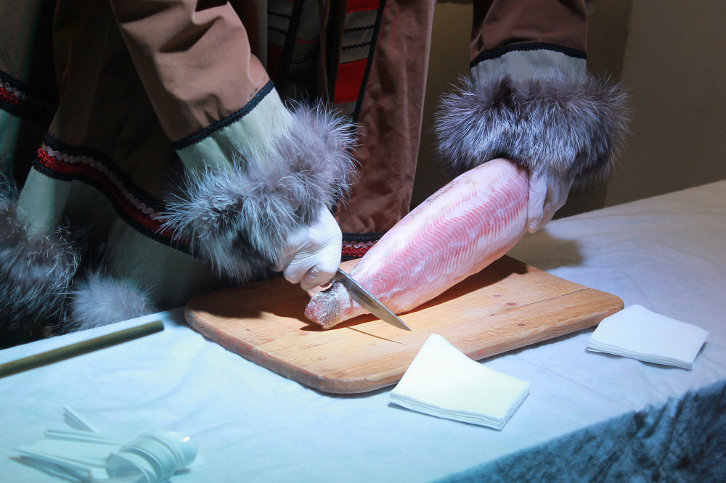](https://ysia.ru/yakutskie-hudozhniki-predstavili-svoe-videnie-severa-na-arkticheskoj-triennale/img_9873-9/)

[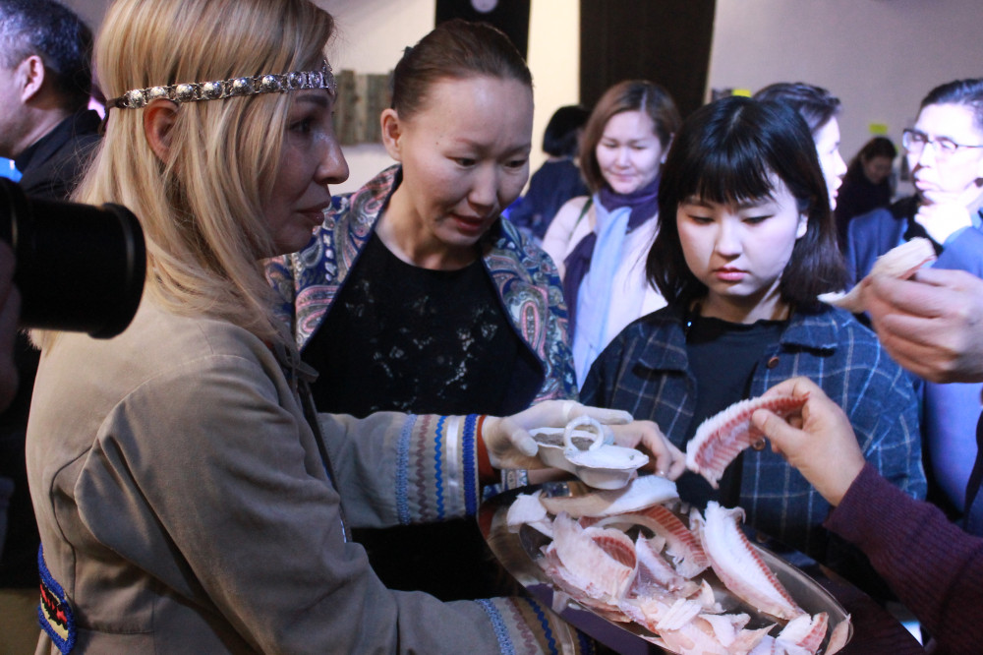](https://ysia.ru/yakutskie-hudozhniki-predstavili-svoe-videnie-severa-na-arkticheskoj-triennale/img_9897-7/)

Кроме выставки, перед гостями представили гастрономический перфоманс, приготовив традиционное якутское блюдо строганину из замороженной рыбы и десерт куерчэх из сливок и угостив всех желающих.

[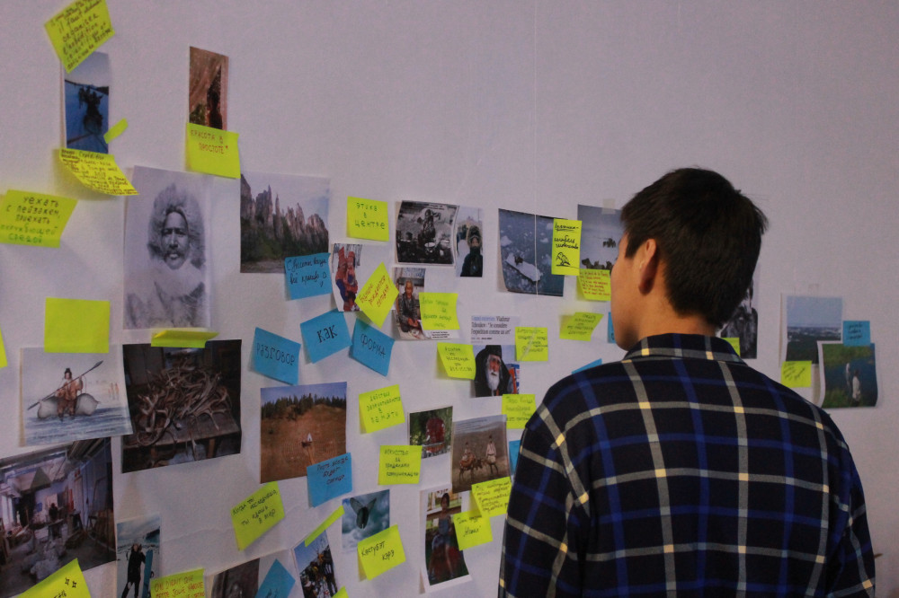](https://ysia.ru/yakutskie-hudozhniki-predstavili-svoe-videnie-severa-na-arkticheskoj-triennale/img_9962-3/)

[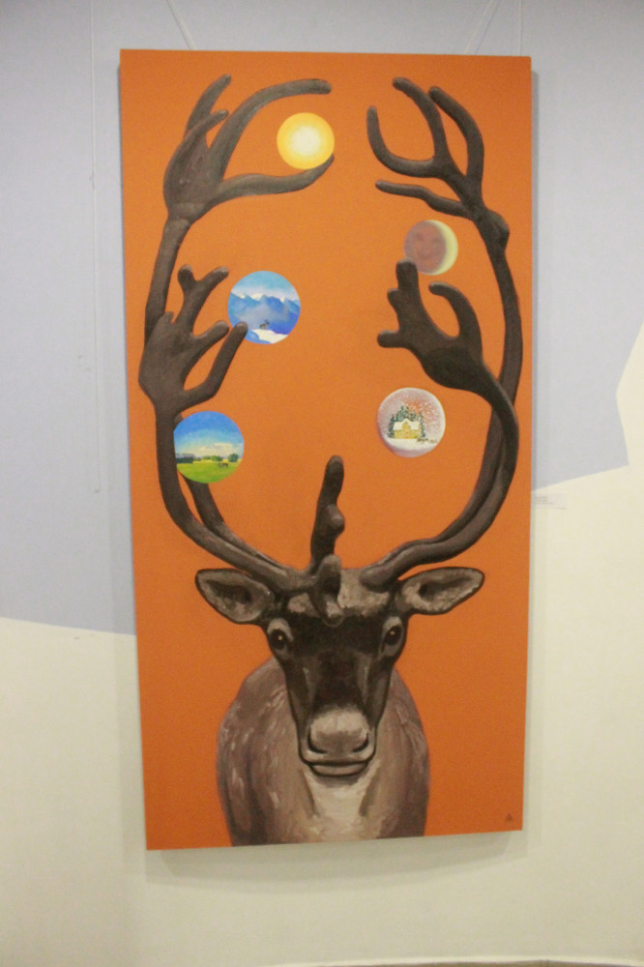](https://ysia.ru/yakutskie-hudozhniki-predstavili-svoe-videnie-severa-na-arkticheskoj-triennale/img_9942/)

[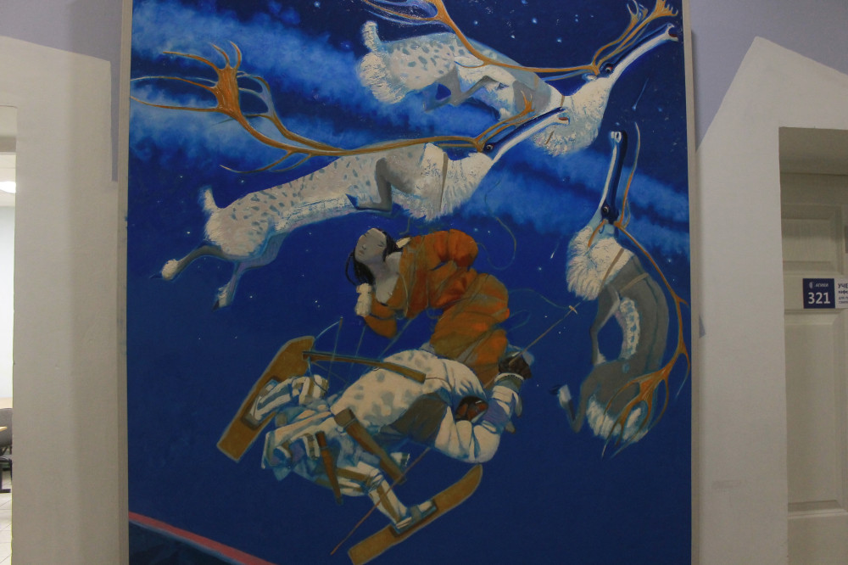](https://ysia.ru/yakutskie-hudozhniki-predstavili-svoe-videnie-severa-na-arkticheskoj-triennale/img_9938-15/)

[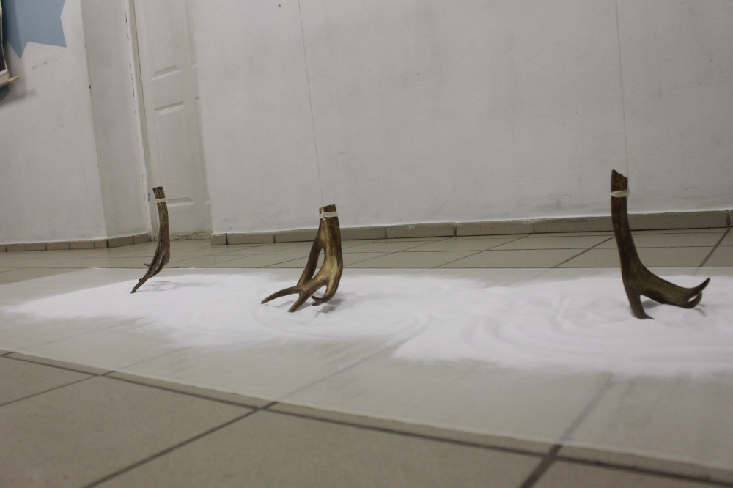](https://ysia.ru/yakutskie-hudozhniki-predstavili-svoe-videnie-severa-na-arkticheskoj-triennale/img_9932-6/)

[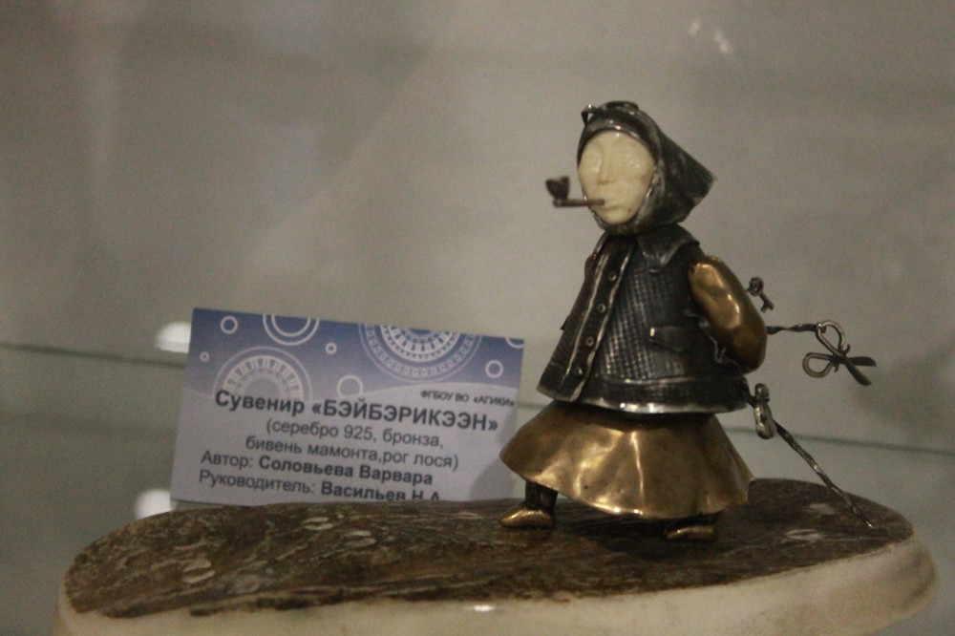](https://ysia.ru/yakutskie-hudozhniki-predstavili-svoe-videnie-severa-na-arkticheskoj-triennale/img_9937-13/)

[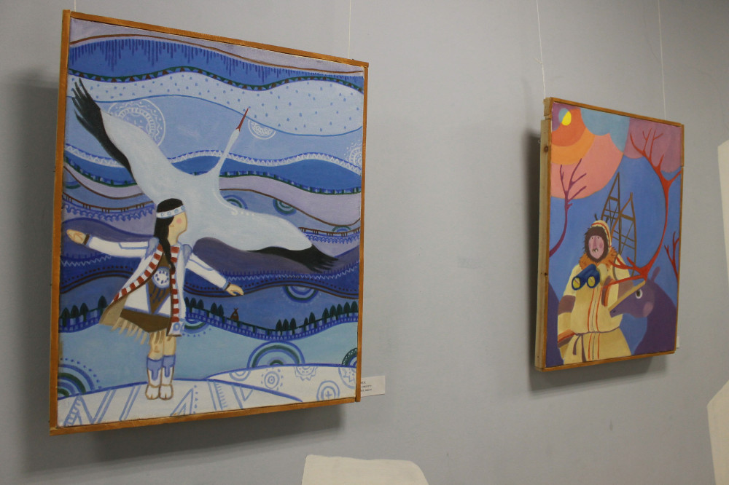](https://ysia.ru/yakutskie-hudozhniki-predstavili-svoe-videnie-severa-na-arkticheskoj-triennale/img_9933-9/)

[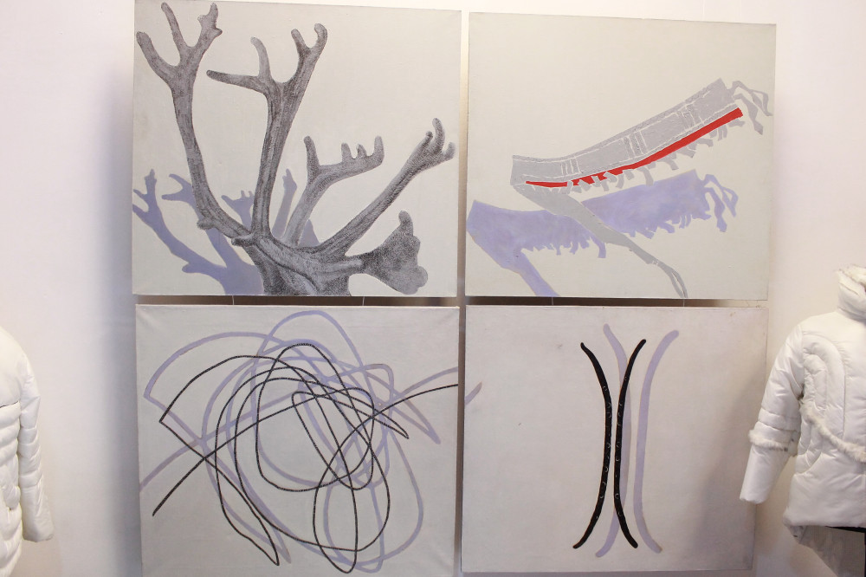](https://ysia.ru/yakutskie-hudozhniki-predstavili-svoe-videnie-severa-na-arkticheskoj-triennale/img_9869-11/)

[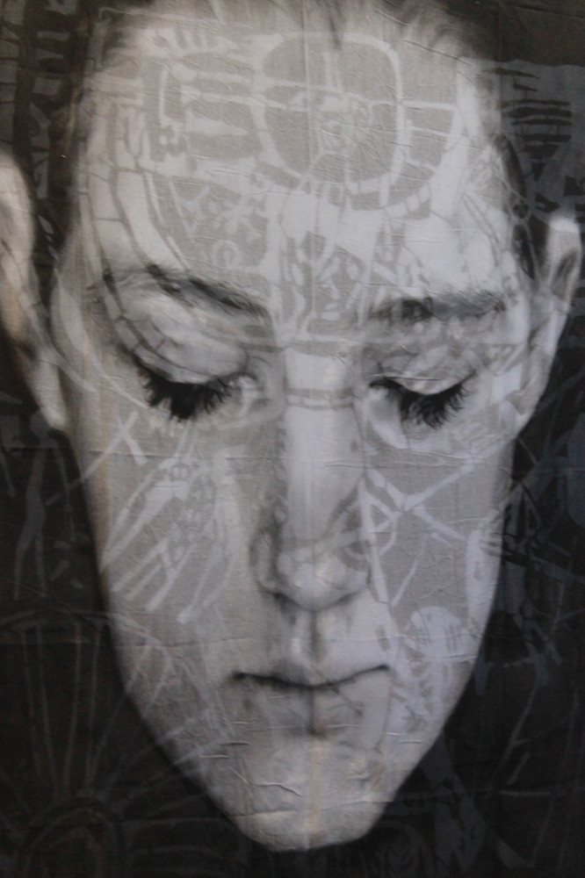](https://ysia.ru/yakutskie-hudozhniki-predstavili-svoe-videnie-severa-na-arkticheskoj-triennale/img_9868-5/)

[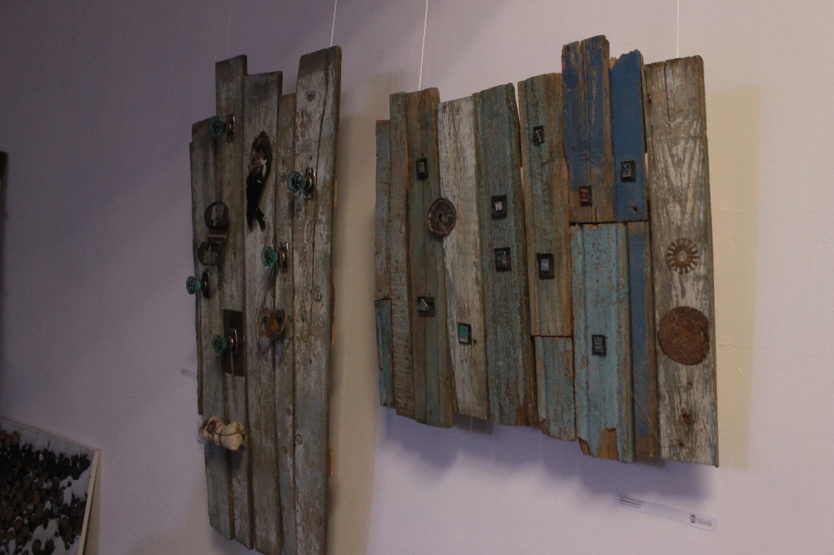](https://ysia.ru/yakutskie-hudozhniki-predstavili-svoe-videnie-severa-na-arkticheskoj-triennale/img_9956-10/)

Организаторами первой триеннале в Якутии стали Арктический государственный институт культуры и искусства, Якутская сельскохозяйственная академия и Чурапчинский институт физической культуры и спорта. I Международная междисциплинарная конференция «Образы Арктики» была организована в АГИКИ сегодня.